Salma Cristianes Roito Pakpahan
Tugas 7 SI Data Scientist A

SOAL NO.1 & No.2
Tabel Menu_
- Membuat tabel Menu_
- Menambahkan data ke tabel Menu_
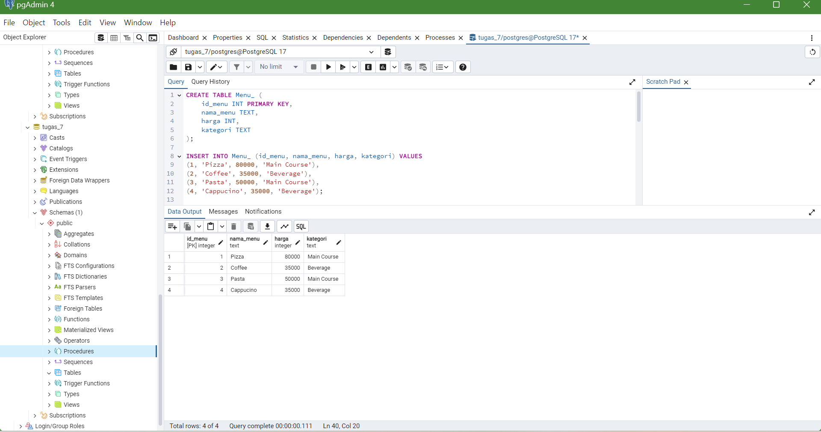
- Menampilkan data tabel Menu_
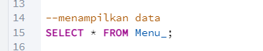
- Output

Tabel Pelanggan_
- Membuat tabel Pelanggan_
- Menambahkan data ke tabel Pelanggan_
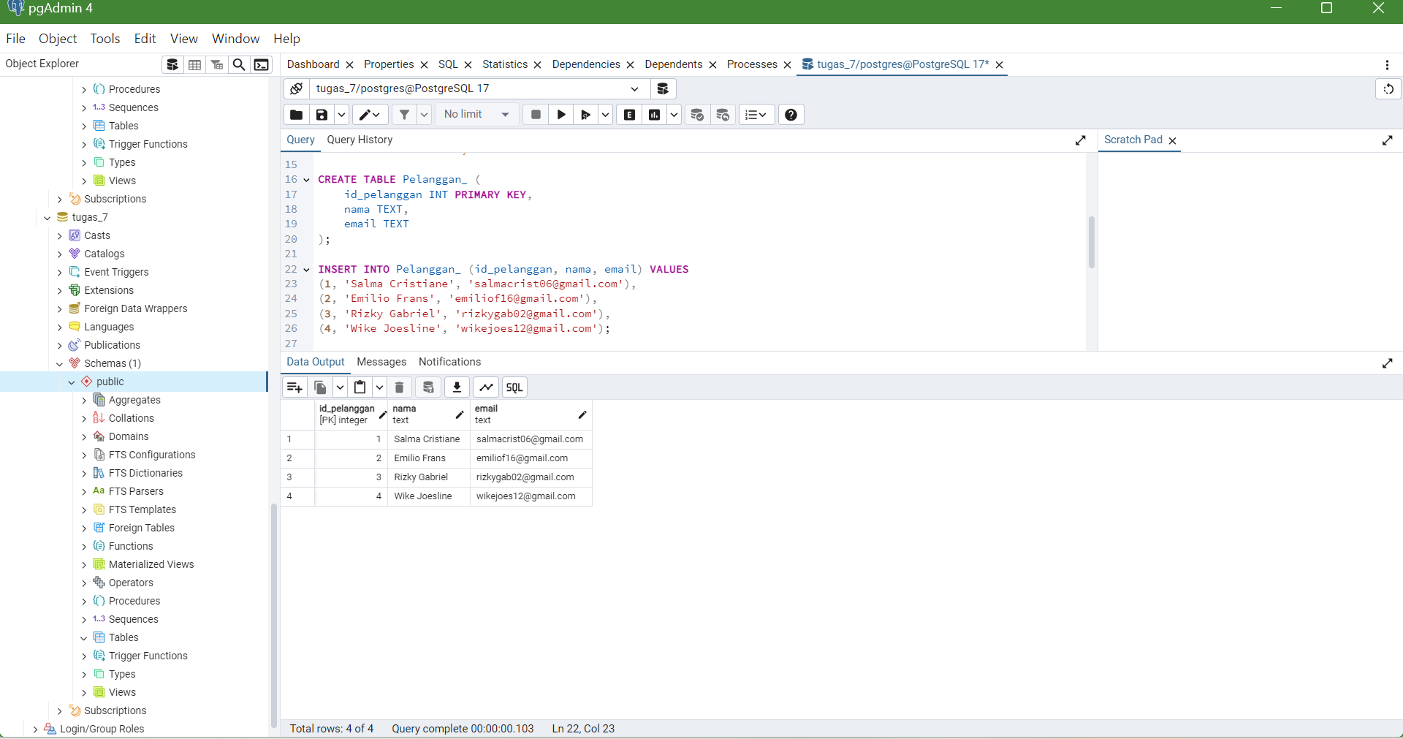
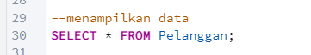
- Output:

Tabel Pesanan
- Membuat tabel Pesanan
- Menambahkan data ke tabel Pesanan
- Menampilkan data tabel Pesanan
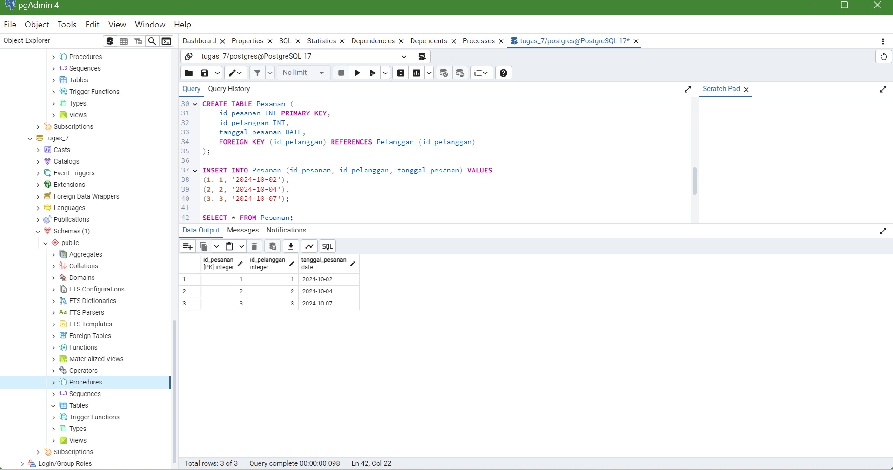
- Output:

Tabel Detailpesanan_
- Membuat tabel Detailpesanan_
- Menambahkan data ke tabel Detailpesanan_
- Menampilkan data Detailpesanan_
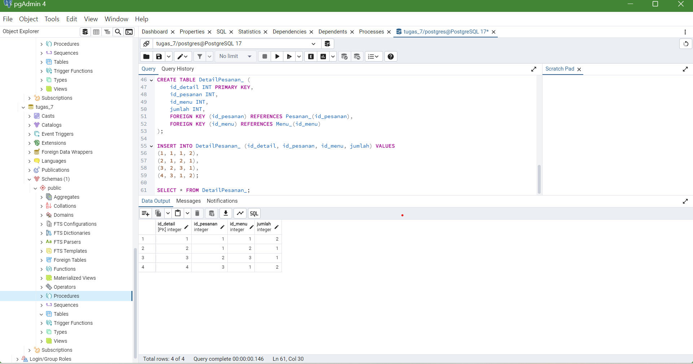
- Output

SOAL NO.3
Buat dan upload file csv ke database

1. Tabel menu
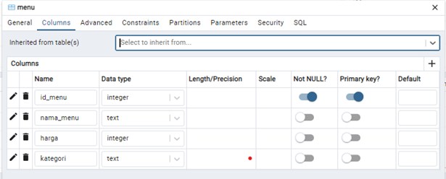

2. Tabel pelanggan
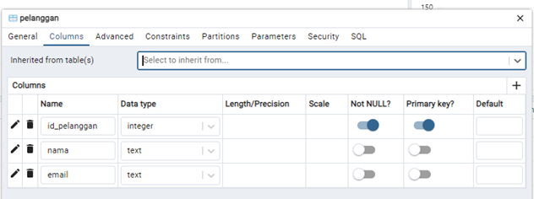

3. Tabel pesanan
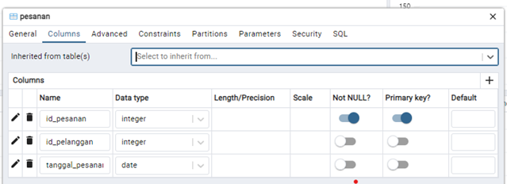

4. Tabel detail_pesanan
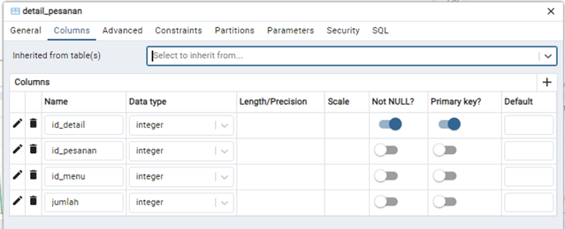

- Query untuk Tabel
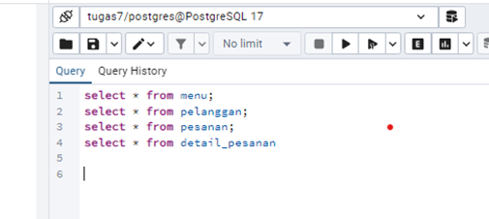

- Import csv ke database

• Menu
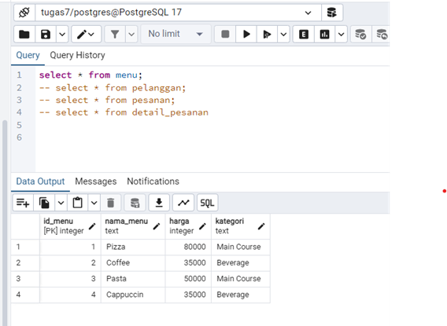

• Pelanggan
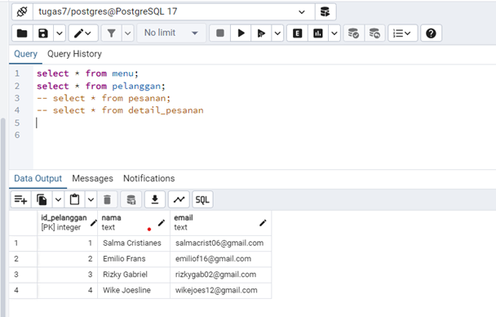

• Pesanan

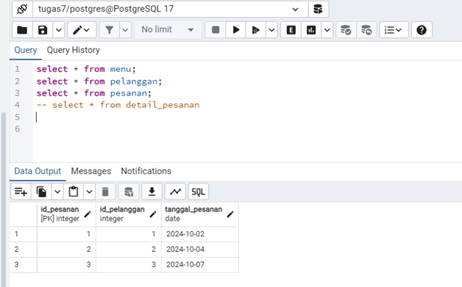

• Detail_pesanan

